ZCAD
v0.9.8

معلومات عامة
يسمح لك برنامج ZCAD (المشار إليه فيما بعد باسم البرنامج) بأتمتة بعض العمليات عند تنفيذ الأجزاء الرسومية والنصية للأقسام الكهربائية للمشروع:

الميزات العامة:
وضع المعدات على الخطط *
الاتصال اليدوي للمعدات مع خطوط الكابل مع حساب طول *
الاتصال التلقائي للمعدات مع خطوط الكابل مع حساب الطول *
تشكيل مجلة الكابل *
تشكيل الفراغات لنظام الاتصال *
تشكيل مواصفات المعدات والمواد ؟؟ *
تشكيل التواقيع الرسومية لطرق الكابلات على المخططات *

EM (معدات الطاقة)
*

OPS (نظام إنذار الحريق)
التنسيب التلقائي للكشف عن الحريق *
الترقيم التلقائي للكشف عن الحريق في الحلقات *
تشكيل مخطط الأسلاك للكشف عن في الكابلات *

في الإصدار الحالي من البرنامج قد يكون هناك اختلافات في هذا الدليل.

التثبيت وبدء التشغيل والإعداد الأولي
لا يتطلب البرنامج تثبيتًا ويتم توزيعه في الأرشيف ، وهو ما يكفي لفك الضغط على أي مجلد على جهاز الكمبيوتر الخاص بالمستخدم (ويفضل أن يكون ذلك بدون استخدام الأحرف السيريلية في المسار)
لتشغيل البرنامج ، يجب تشغيل الملف zcad.exe. يتم تنظيم إخراج الرسومات المتجهة في البرنامج باستخدام OpenGL ، من أجل التشغيل الصحيح للبرنامج ، يجب أن يدعم نظام الفيديو الخاص بجهاز الكمبيوتر مكتبة الرسومات هذه. الخلفية GDI الرسم قيد التطوير
واجهة المستخدم
نافذة عمل البرنامج:
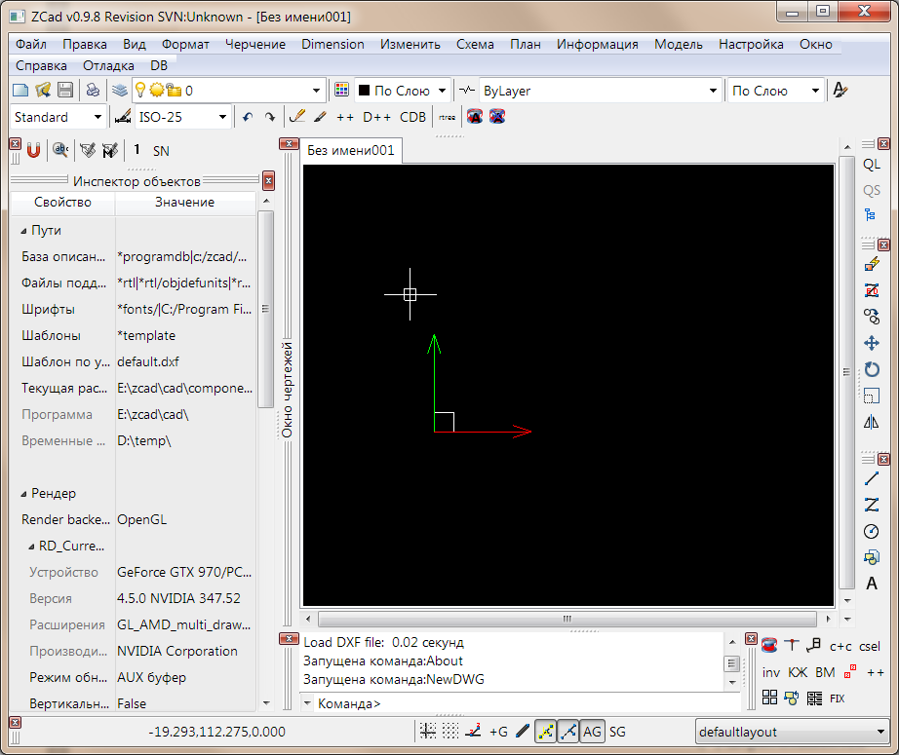
وهي تتألف من نوافذ مفتش الكائنات "المثبتة" ونافذة رسم وسطر أوامر وأشرطة أدوات.
يمكن بدء تشغيل البرنامج باستخدام مفاتيح سطر الأوامر التالية:

اغلاق تحميل ملف لرسو السفن من النوافذ ، وفتح النوافذ غير مرفق ، ولكن لرسو السفن يعمل

NOLOADINGLAYOUT - NLL
الإرساء الكامل ، يعمل zkad في وضع النافذة الواحدة (غير مكتمل جدًا)

STANDARTINTERFACE - SI
تعطيل تحميل الترجمة ، سيتم إطلاق النسخة الإنجليزية. أيضًا في هذا الوضع ، يتوفر الأمر الخاص بتحديث

ملفات الترجمة. - UPDATEPO

تعطيل لقطات البداية - NOSPLASH

افتح fileWork المحدد مع البرنامج.- مسار / إلى / ملف.dxf

- FXD التنسيق الأساسي لملف تخزين بيانات البرنامج
الإصدار 2000 ، مع القيود التالية:
THICKNESS غير معتمد
ELEVATION غير معتمد
عند تحميل ملف يحتوي على أوراق ، سيتم نقل البدائل منها إلى النموذج, النموذج الوحيد, أوراق غير مدعومة

:بدائية DXF بدعم من البرنامج
الجدول 1
درجة الدعم | بدائي
تماما | LINE
تماما | CIRCLE
تماما | ARC
تماما | POINT
تماما | LWPOLYLINE
تماما | 3DPOLYLINE
تماما | TEXT
تماما | MTEXT
جزئيا - السمات غير مدعومة | INSERT (вставка блока)
(*) | ELLIPSE
(*) | 3DFACE
(*) | SOLID
(*) | SPLINE
ليس كل شيء (*) | Размерные примитивы
يجري الانتهاء (*)

DXF. سيتم توسيع هذه القائمة ، ولكن لن يكون هناك دعم كامل لجميع بدائية

المبادئ العامة للعمل مع البرنامج
يمكن تحرير الملفات التي تتم معالجتها بواسطة ZCAD في AutoCAD (وبرامج CAD الأخرى) دون استخدام الأوامر التي تقوم بتنظيف البيانات البدائية الموسعة. إذا تم إتلاف البيانات الموسعة للبدائية ، أثناء المعالجة اللاحقة لل ZCAD ، فسيتم اعتبارها بدائية قياسية ، على سبيل المثال سيصبح الكابل مجرد خط متعدد ، وسيكون الجهاز عبارة عن كتلة عادية. أيضا ، بعض ZCAD البدائية لا يمكن نسخها في برامج أخرى.
التحضير للعمل
تحتاج أولاً إلى إعداد ملف به خطط في البرنامج مع دعم أكثر اكتمالا لتنسيق DXF2000 (على سبيل المثال ، أوتوكاد)
;قم بتقسيم الأوليات المعقدة إلى أوليات مدعومة بالكامل من الجدول 1 (بما في ذلك الأوليات داخل الكتل)
;امسح الملف من المعلومات "غير الضرورية" (عوامل تصفية الطبقة ، تعريفات الكتلة غير الضرورية ، الأوراق (نقل المعلومات الضرورية من الأوراق إلى نموذج) ، إلخ)
;نقل البدائية أقرب إلى الأصل
.DXF2000 حفظ باسم
.يمكن تحميل الملف المعد في البرنامج للعمل.
مشروع ZCAD هو ملف dxf يحتوي على معلومات رسومية ، إذا كانت الأجهزة الرسومية في المشروع مرتبطة بمعدات محددة من قاعدة بيانات البرنامج ، ثم يتم حفظ معلومات إضافية حول الاتصالات إلى ملف بملحق dbpas.
العمل في ZCAD يشبه العمل مع أوتوكاد. عند استخدام الرسم أو الربط أو التتبع ، يكون تنفيذ الأوامر ممكنًا إما عن طريق الكتابة في سطر الأوامر أو عن طريق التحديد في القائمة أو على شريط الأدوات. يتم تعيين معلمات تشغيل الأوامر ، إذا لزم الأمر ، في عارض الكائنات.
:ولكن هناك اختلافات
بالنسبة للفرق التي تتطلب اختيار الكائنات ، يتم اعتماد الاختيار المسبق ، أي في وقت تنفيذ الأمر ، يجب أن تكون الكائنات محددة بالفعل.
:تتوفر الاختصارات التالية للتنفيذ السريع للأوامر

الجدول 2
مزيج من | تأثير
CTRL+O | فتح ملف الرسم
CTRL+N | رسم جديد
CTRL+S | حفظ الرسم
CTRL+F4 | إغلاق الرسم
CTRL+Q | أغلق البرنامج
CTRL+Z | التراجع عن آخر إجراء
CTRL+SHIFT+Z | كرر الإجراء الأخير
CTRL+X | قطع
CTRL+C | نسخة
CTRL+SHIFT+C, CTRL+INS | نسخ مع نقطة الأساس
CTRL+V, SHIFT+INS | أدخل
DEL | حذف
CTRL+A | اختر الكل
CTRL+SHIFT+A | ألغ تحديد الكل
CTRL+F | لتجد
CTRL+T | افتح نافذة "deev" للمشروع
CTRL+R | تجديد الكل
F2 | عرض نافذة سجل سطر الأوامر
ALT+S | المفاجئة وتتبع الإعدادات
CTRL+TAB | علامة التبويب الرسم التالي
SHIFT+CTRL+TAB | علامة التبويب الرسم السابق
CTRL+A | اختر الكل
ESC | إلغاء الأمر / الاختيار
انقر نقرا مزدوجا أزرار الماوس, HOME | إظهار الكل
END | إظهار الاختيار
الضغط على زر الماوس الأيسر + حرك المؤشر | مقلاة
اضغط CTRL + زر الماوس + نقل ، CTRL + المؤشر | كاميرا ثلاثية الأبعاد
دوران عجلة الماوس, PGUP, PGDOWN | تحجيم / حركة الكاميرا مع إسقاط المنظور

حفظ وفتح ملف المشروع
Сохранение:
الفريق | SaveAs
رسم جداري
قائمة الطعام | Файл/Сохранить как
Открытие:
الفريق | Load
رسم جداري
قائمة الطعام | Файл/Загрузить
حدد جميع الوظائف الأساسية المطلوبة ، بما في ذلك نوع الملف - كائنات QS و QL الأكثر شيوعًا في الملف. Сохранение и закрузка в случае производствует від файла autosave.dxf.

تجديد المعلومات الرسومية للمشروع
في بعض الحالات ، من الضروري إجبار البرنامج على تحديث معلومات الرسومات ، على سبيل المثال ، لتحديث وسيلة الشرح عندما يتغير الموقف في منطقة التشغيل أو عند إعادة حساب الكابل عند إزالة الجهاز المتصل به. يمكن القيام بذلك بالطريقة التالية:
الفريق | Regen
رسم جداري
قائمة الطعام | عرض / تجديد

يمكنك أيضًا تجديد بدايات zcad فقط (الأجهزة ، والكابلات ، ووسائل الشرح) ، والمفيدة على الرسومات الكبيرة جدًا ، مع تكاليف باهظة للتجديد الكامل:
الفريق | RegenZEnts
رسم جداري | RZ
قائمة الطعام | عرض / تجديد

بدائل إضافية مقدمة من قبل البرنامج
المتغيرات
يتيح لك البرنامج ربط مجموعة من الخصائص المكتوبة الإضافية بأي بدائية ، ويتم تخزين هذه الخصائص في dxf في البيانات الموسعة البدائية. يتم استخدام هذه الآلية ، على سبيل المثال ، "لمحاكاة" سمات الكتل التلقائية ، لتعيين معلمات إضافية للأولويات (على سبيل المثال ، تعيين HBO)
يتم عرض المتغيرات المرتبطة بالبدائية في علامة تبويب المتغيرات في عارض الكائنات ، حيث يمكنك تغيير قيمها.

الجهاز البدائي (الجهاز)
رمز الجهاز على المخطط أو المخطط هو الجهاز (البدائي) من حيث ZCAD. على عكس DXF - INSERT البدائي (إدراج كتلة) ، فإنه يحتوي على كل من البدائل والديناميكية التي تم تعريفها بشكل صارم في وصف الكتلة ، ويمكن نقلها بالنسبة إلى نقطة الإدراج. تبدأ جميع أسماء وصف الجهاز بالبادئة DEVICE_ ، عند إدراج كتلة باسم يبدأ بـ DEVICE_ ، سيتم تحويله تلقائيًا إلى DEVICE البدائي.

طرق إدخال كتل / أجهزة في رسم
1. إدخال بعض الأجهزة متاح في قائمة Plan and Scheme.
2. يمكن إدراج أي كتلة أو جهاز محدد مسبقًا في البرنامج في الرسم باستخدام قائمة السياق في "شجرة المشروع"
الفريق | ProjectTree
رسم جداري | Tree
قائمة الطعام | عرض / شجرة المشروع
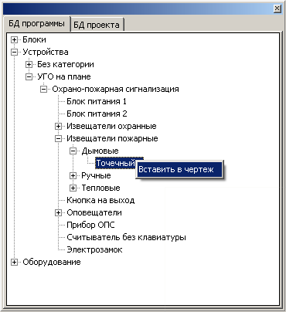

3. يمكن إدراج كتلة أو جهاز محدد في برنامج أو رسم في الرسم باستخدام الأمر Insert
الفريق | Insert
رسم جداري
قائمة الطعام | رسم / كتلة

في خصائص الأمر ، يمكنك تحديد اسم الكتلة المدرجة ، وتحديد مقياس وزاوية الدوران
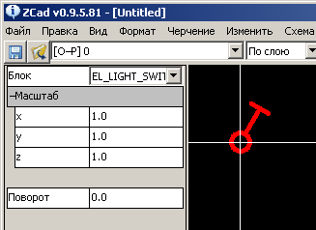

على سبيل المثال ، لإدراج كاشف دخان في خطة ، تحتاج إلى إدراج كتلة DEVICE_PS_DAT_SMOKE. إذا قمت ببساطة بإدراج كتلة PS_DAT_SMOKE ، فلن يتم تحويلها إلى بدائية لـ DEVICE وستظل بدائية DXF-INSERT (إدراج كتلة) دون الحصول على خصائص الجهاز.
يتكون الجهاز DEVICE_PS_DAT_SMOKE من بنائين:
DEVICE_PS_DAT_SMOKE – جزء ديناميكي من الجهاز
PS_DAT_SMOKE جزء دائم من الجهاز
يحتوي الجزء الدائم من الجهاز على UGO الفعلي:
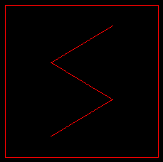
يحتوي الجزء الديناميكي من الجهاز على بدائل إضافية على سبيل المثال في هذه الحالة:
تعيين اسم الجهاز
دائرة كابل التشذيب المرفقة
موصل لتوصيل الكابلات (قد يكون هناك العديد من الموصلات ، بل هو جهاز مستقل).
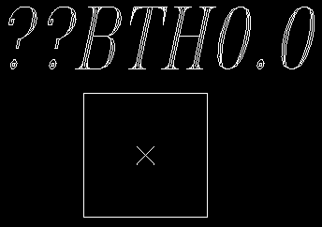

بعد إدخال الجهاز ، يحتاج إلى تعيين بعض المعلمات. لم يتم تعريف مجموعة المعلمات وأسمائها بشكل افتراضي نهائيًا ويمكن تغييرها في الإصدارات اللاحقة. يمكن الحصول على الوصول إلى معلمات الجهاز في Object Inspector في علامة التبويب متغيرات بالنقر فوق الجهاز المناسب باستخدام الماوس.
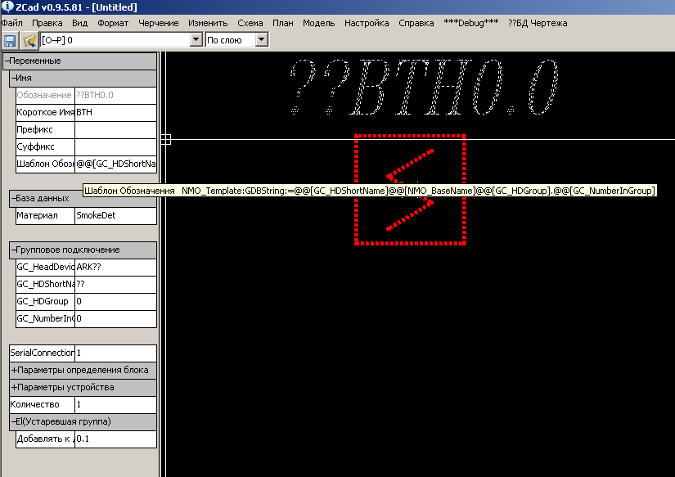
(في إصدار تصحيح الأخطاء ، يمكنك الحصول على حق الوصول الكامل إلى الوحدة النمطية للمتغير الكائن باستخدام زر VM على شريط الأدوات ،

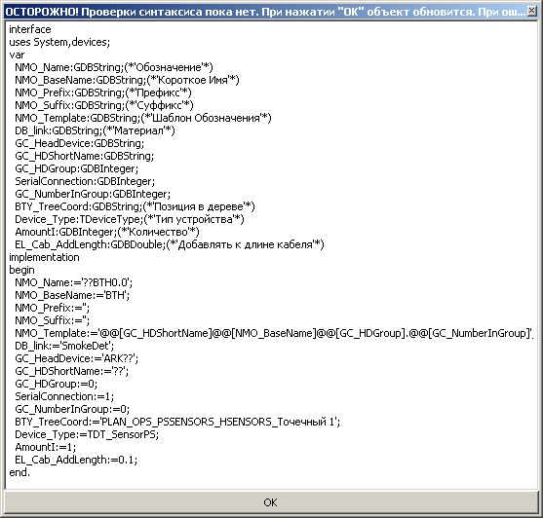
هناك يمكنك إضافة خصائص جديدة ، وتحديد أنواعها وأسماءها وتعيين القيم)

لتحديد بدائية DEVICE ، يجب عليك تحديد البدائية بالماوس من الثابت ، وليس من الجزء الديناميكي للجهاز. البدائية من الجزء الديناميكي مستقلة ولها خصائصها الخاصة. لتبسيط إجراءات الاختيار في جزء من نافذة البرنامج ، هناك زر

Переменная: | DWG_EditInSubEntry
Пиктограмма:
Описание: | Вкл./Выкл. отдельный выбор частей динамических объектов

DWG_EditInSubEntry -يسمح لك وضع تحديد المعدل ، في حالة الاكتئاب ، بتحديد الأجهزة عن طريق توجيه العناصر الأولية من الجزء الديناميكي باستخدام الماوس ، ولكن لا يمكنك في هذا الوضع تحرير العناصر الأولية الديناميكية المتعلقة بنقطة الإدراج. في الحالة المضغوطة ، يتم تحديد العناصر الأولية من الجزء الديناميكي للجهاز بشكل منفصل ، ويمكن تحريرها.

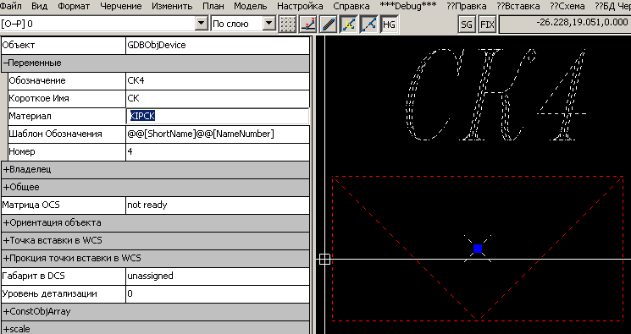
تم تحديد الجهاز ، تتوفر الخصائص في مفتش الكائنات.
قالب التدوين (متغير سلسلة اسم_قالب) – ليس خاصية إلزامية ، يقوم بتعيين قالب للتكوين التلقائي للتعيين. بدلاً من تكرارات[اسم المتغير] ، يتم إدراج قيم المتغيرات المقابلة في التعيين. في هذه الحالة ، سيتم استبدال الخصائص "الاسم المختصر" و "الرقم" ، على التوالي ، ونتيجة لذلك ، سيتم تعيين التسمية "CK4"
الاسم المختصر (متغير السلسلة ShortName) – خاصية غير وظيفية ، جزء حرفي ثابت من الترميز
رقم (عدد صحيح متغير اسم عدد) – ليس خاصية ، رقم الجهاز.
التعيين (متغير سلسلة الاسم) – خاصية إلزامية ، تعيين الجهاز. في هذا المثال ، يتم إنشاء القيمة تلقائيًا.
إذا كان لدى البدائية "نمط التعيين" - خاصية "التعيين" للقراءة فقط ، فلن ينتج عن التحرير اليدوي نتائج ، سيظل البرنامج يحل محل القيمة التي تم إنشاؤها ، إذا لم يكن هناك نمط تعيين ، فيمكنك تحديد أي سلسلة
المواد (سلسلة متغير المواد) – خاصية اختيارية - معرف المادة الذي سيتم إضافته إلى المواصفات
بهذه الطريقة يمكنك تحرير الخصائص الافتراضية للكائنات.
طريقة أكثر فعالية ، ولكن أيضًا طريقة أكثر تعقيدًا لتحرير خصائص الجهاز هي استخدام محرر متغير الكائن.
الفريق | ObjVarMan
رسم جداري | VM
قائمة الطعام | تعديل / كائن متغير مدير

Окно менеджера переменных

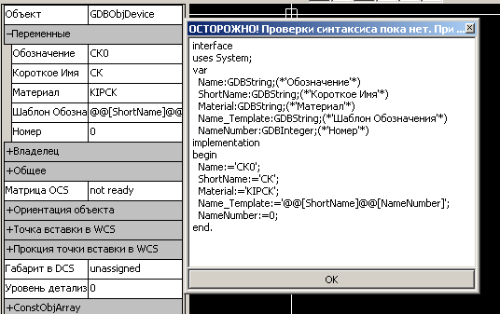

هذا هو محرر نص بسيط للغة تشبه باسكال النصي.
يصف قسم var الخصائص المتغيرة للكائن المحدد.
في المقطع start ... end ، يتم تعيين الخصائص للقيم الأولية.
يمكن تحرير نص البرنامج النصي ، والمتغيرات التي تمت إزالتها ، دون أن ننسى أنه إذا تمت إزالة المتغير من قسم var ، فيجب إزالته من قسم البداية ... النهاية.
تنسيق وصف المتغيرات الجديدة (فاصلة منقوطة مطلوبة):
اسم المتغير: نوع المتغير ؛ (* 'اسم الخاصية' *)
تنسيق تعيين القيم للمتغيرات (فاصلة منقوطة مطلوبة):
اسم المتغير: = قيمة المتغير ؛
يجب إحاطة قيم السلسلة بالعلامة الفاصلة العليا.
بعض الأنواع المتاحة هي:
GDBString | Текстовая строка
GDBInteger | Целое число со знаком
GDBDouble | Число с плавающей запятой

بالنسبة للجهاز ، فإن الخاصية الأكثر أهمية هي "التعيين" (الاسم: GDBString ؛ (* 'التعيين' *)) والذي سيتم من خلاله تحديد الجهاز في البرنامج. تعمل الخصائص المتبقية عمومًا إما لإنشاء التعيين تلقائيًا ، أو لتعكس الخصائص المحددة للجهاز ، مثل عدد كاشف الحريق في الحلقة أو قوة جهاز الاستقبال الكهربائي.

إنشاء أجهزتك الخاصة.
في هذه المرحلة ، يعوق عدم إنشاء محرر متخصص إنشاء المستخدم لكتل أجهزته ، ولكن هناك طريقتان:
1. الاتصال المطور.
2. أنشئ جهازًا جديدًا استنادًا إلى الجهاز الحالي.
توجد تعريفات الجهاز الموجودة في ملفات DXF في المجلد \ blocks \ el \ general \.
_connector.dxf | -Коннекторы
_el.dxf | -Электротехнические устройства
_KIP.dxf | -Устройства КИПиА
_OPS.dxf | -Устройства пожаро-охранной сигнализации
_nok.dxf | -Устройства для редактора схем. В данный момент не поддерживается

يخضع التحميل الأولي لهذه الملفات إلى ملف التكوين \ components \ autorun.cmd
محتويات الملف:

;Коментарий
;*-путь к программе
load(*blocks\el\general\_connector.dxf)
load(*blocks\el\general\_el.dxf)
load(*blocks\el\general\_nok.dxf)
load(*blocks\el\general\_OPS.dxf)
load(*blocks\el\general\_KIP.dxf)
;load(*sample\test_dxf\ps.dxf)

افتح ملف DXF مع تعريف الجهاز المطلوب في AutoCAD ، وأدخل الكتل DEVICE_ [DEVICE] وقم ببساطة [DEVICE] بالملف ، وانسخ الإضافات في ملف جديد ، حيث نقوم بتحرير هندسة الكتل المدرجة.
لا تنسى محيط كبلات القطع ، يجب أن تكون الخطوط المكونة لها في الطبقة المغلقة SYS_DEVICE_BORDER في كتلة DEVICE_ [DEVICE]. نعيد تسمية الكتل المدرجة إلى DEVICE_ [NEW DEVICE] و [NEW DEVICE] ، على التوالي ، بنسخ الإدخالات في ملف DXF المفتوح وحذفها حتى تظل تعريفات الكتل فقط. احفظ ملف DXF. في ملفات تعريف الجهاز المفتوحة في AutoCAD ، لا يمكن تنفيذ أمر _PURGE تلقائيًا ، يدويًا فقط ، وحذف التعاريف غير الضرورية.
يمكن إدراج الجهاز الذي تم إنشاؤه في ZCAD باستخدام أمر الإدراج (DEVICE_ [NEW DEVICE])
إذا تطلب الجهاز الذي تم إنشاؤه مجموعة من الخصائص الممتازة ، فسيتعين القيام بخطوات إضافية:
تعطيل (تعليق الخروج) في ملف download \ components \ autorun.cmd ، اترك الملف مع التعريف المطلوب فقط. على سبيل المثال ، التعريف الجديد موجود في ملف _OPS.dxf ؛ وفقًا لذلك ، يجب أن يبدو autorun.cmd كما يلي:
;Комментарий
;*-путь к программе
;load(*blocks\el\general\_connector.dxf)
;load(*blocks\el\general\_el.dxf)
;load(*blocks\el\general\_nok.dxf)
load(*blocks\el\general\_OPS.dxf)
;load(*blocks\el\general\_KIP.dxf)
;load(*sample\test_dxf\ps.dxf)
شغّل ZCAD وأدخل الأمر في سطر الأوامر
ObjVarMan(BD: DEVICE_[НОВОЕУСТРОЙСТВО])
بادئة BD: تعني تحرير مجموعة من متغيرات تعريف الكتلة. في المحرر المفتوح ، قم بتحرير مجموعة المتغيرات وقيمها الأولية. حفظ _OPS.dxf ، أغلق ZCAD ، إعادة تعيين \ المكونات \ autorun.cmd إلى حالته الأصلية.

Расстановка устройств
في الخطة المحملة في ZCAD ، نرتب كتل الأجهزة التي تستخدم الأمر Incert () أو العناصر الفرعية لقائمة Plan
لوضع أجهزة الكشف عن الحرائق في غرف مستطيلة ، يتوفر وضع تلقائي (أمر PlaceSmokeDetectorOrto) ، حيث تحتاج إلى تحديد زوايا عكسية (قطرية) للغرف وارتفاع الغرفة ، ومسافة كاشف الكاشف ، سيتم تحديد جدار الكاشف تلقائيًا وفقًا للوثائق التنظيمية.
نقوم بتعيين التسميات المخططة في الخصائص للأجهزة.

Примитив CABLE (кабель)
Для соединения устройств в программе используется примитив CABLE - расширение стандартного DXF примитива 3DPOLYLINE.
الفريق | El_Cable
رسم جداري
قائمة الطعام | План/Кабельная трасса/Новая трасса
Как и устройство, кабель имеет набор специфичных свойств в инспекторе объектов:
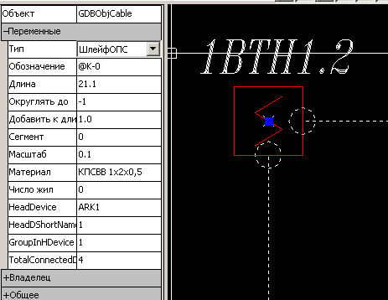

ومجموعة المتغيرات المقابلة في محرر متغير الكائن:
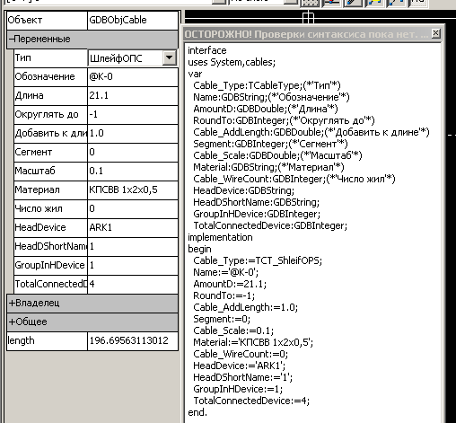
التعيين (متغير سلسلة الاسم) - خاصية إلزامية ، تعيين الكابل. افتراضيًا ، يتم تعبئة الخط "@ K-N" بـ N تلقائيًا بمقدار 1 عند إضافة كابل جديد. يمكنك تعيين أي قيمة.
الطول (GDBDouble متغير المبلغ) - خاصية إلزامية محسوبة تلقائيًا - طول الكابل. يتم حسابها بواسطة الصيغة [الطول الفعلي للخط متعدد الخطوط] * المقياس + [الإضافة إلى الطول] + [الإضافة إلى طول جميع الكائنات المتصلة بالكابل] يتم تقريبه إلى العلامة المشار إليها في Round to. إذا كانت الخاصية Scale لها قيمة سالبة ، فإن الطول يساوي قيمتها المطلقة.
Round to (متغير عدد صحيح RoundTo) - يشير إلى اتجاه وعمق طول التقريب. على سبيل المثال ، 2 - جولة إلى مئات ، -1 - جولة إلى أعشار ؛
الإضافة إلى الطول (GDBDouble Cable_AddLength) —الخاصية المتضمنة في صيغة حساب طول الكبل هي الطول المُضاف إلى الطول الفعلي ، على سبيل المثال ، المخزون للتعرية.
الجزء (عدد صحيح متغير شريحة) هو خاصية مطلوبة. يكون ذلك ضروريًا عند عرض الكبل على مستويات مختلفة بواسطة بدائل CABLE مختلفة (على سبيل المثال ، يبدأ الكبل على جزء واحد ، وينتهي من جهة أخرى). في هذه الحالة ، يجب تخصيص الكابلات بنفس التعيين ، ويجب زيادة القطعة بمقدار 1 ، بدءًا من 0 لكل قطعة من الكابلات. أثناء المعالجة ، سيقوم البرنامج بتوصيل القطع من خلال زيادة قيمة الجزء
مادة (سلسلة متغير مادة) - خاصية اختيارية - معرف المادة المراد إضافتها إلى المواصفات
يحتوي الكبل على اتجاه (يتم تكوينه عند الرسم ، وفقًا لترتيب تحديد نقاط العقدة). يتم عرض اتجاه الكبل بواسطة سهم في نقطة العقدة الأخيرة.
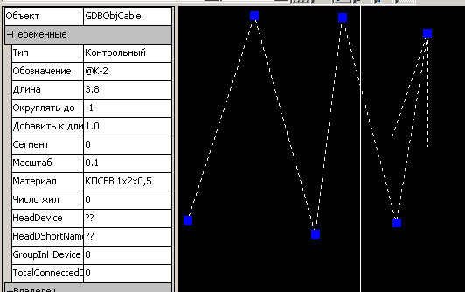

يمكن تغيير اتجاه الكابل:
الفريق | El_Cable_Invert
رسم جداري | Отсутствует
قائمة الطعام | خطة / كابل الطريق / تغيير الاتجاه
نتيجة الأمر:
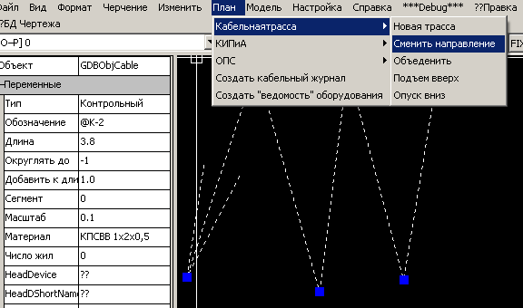

تحرير هندسة كابل موجود
غالبًا ما تكون هناك حاجة لتحرير وضع الكابل المرسوم بالفعل. إذا لم يكن ذلك متعلقًا بإضافة / إزالة نقاط العقيدات ، فيمكنك ببساطة اختيار الكبل وتحريره من خلال "مقابض" التحرير السريع.
إضافة / إزالة الرؤوس
الفريق | PolyED
رسم جداري
قائمة الطعام | تحرير / محرر متعدد الخطوط
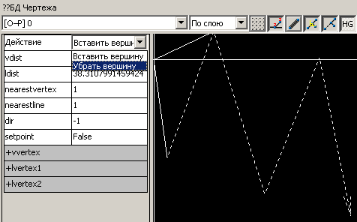
طرق التشغيل:
• إدراج Vertex: انقر أولاً - إصلاح الشريحة المحددة ، وثانياً - إضافة قمة إلى القطاع.
• إزالة Vertex: انقر - يحذف الرأس المحدد.

مزيج من الكابلات الحالية
اسحب كبلين مع بداية / نهاية مجاورة وتشغيل
الفريق | El_Cable_Join
رسم جداري | Отсутствует
قائمة الطعام | خطة \ كابل المسار \ الجمع

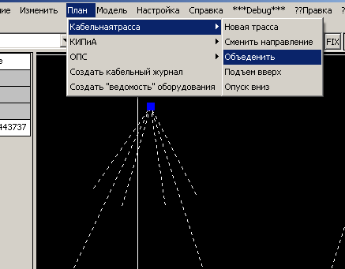

بعد الجمع ، قد تضطر إلى إعادة ضبط خصائص الكابل الناتج.

قم بتوصيل الكبل بالجهاز
يجب أن يكون للجهاز الذي يمكن توصيل كبل به موصل في تكوينه (الجزء الديناميكي) ؛ فعندما تصل نقطة ربط الكبل إلى موصل الجهاز ، يتم توصيل الكبل وتقطيعه على طول محيط تقليم الجهاز. بالإضافة إلى ذلك ، يتم تصور حقيقة الاتصال من قبل الدوائر عند حواف القطع:

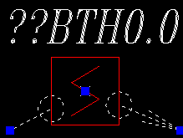
يمكنك تعطيل عرض المرفق الإضافي باستخدام زر HG في شريط الأدوات العلوي

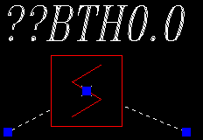

مسموح بتوصيل الكبل بجهازين (في البداية والنهاية):

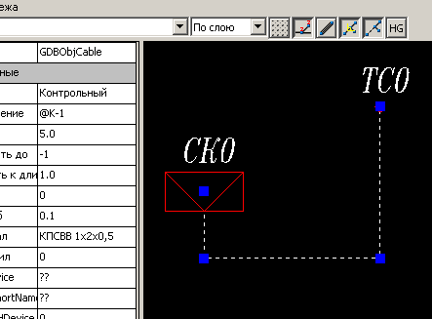

وفي السلسلة لتوصيل أجهزة متعددة:
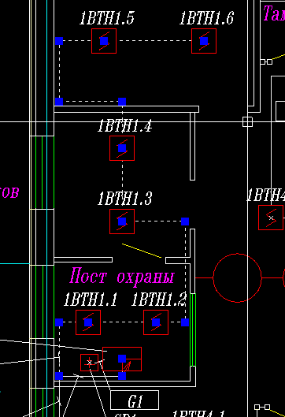

تنظيم المقاطع الرأسية لطرق الكابلات.
يدعم البرنامج مسارات الكابلات ثلاثية الأبعاد ، ولكن لتبسيط عملية التصميم ، يتم دعم الأجهزة "الافتراضية" لرفع / خفض الكابلات:
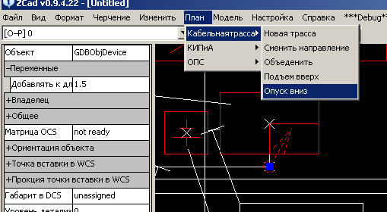

وفقًا لأجهزة DEVICE_ EL_CABLE_UP و DEVICE_ EL_CABLE_DOWN. عند توصيل كابل بهذه الأجهزة ، تتم إضافة قيمة المعلمة Add to length للجهاز إلى طوله.

طرق كابل التوقيع والأجهزة
من أجل الوضوح في الرسم ، يمكنك ترتيب وسائل الشرح بتوقيعات طرق الكابل والأجهزة.
الفريق | El_Leader
رسم جداري
قائمة الطعام | مفقود ؟؟
عندما يحصل خط البداية للزعيم داخل الجهاز ، يتم إنشاء توقيع تلقائيًا مع تعيين الجهاز وطاولة من الكابلات المتصلة ؛ وعندما يصل إلى مسار الكبل ، يتم تزويد الطاولة بالكابلات بدلاً من الكبل.
يتم تحديث وسائل الشرح عندما يتم تجديد الرسم ، إذا تغير الوضع منذ إنشاء وسيلة الشرح (تمت إضافة / إزالة كابل في المسار ، وتغيير تسمية الجهاز) ، فإن وسيلة الشرح سوف تعكس التغييرات.
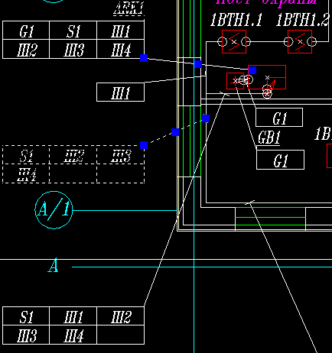

بحث المعدات
في الخطة الصعبة ، من الصعب العثور على الجهاز أو الكابل المطلوب بسرعة.
الفريق | El_Find
رسم جداري
قائمة الطعام | Модель\Найти оборудование

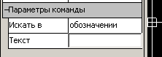

في معلمات الأمر ، يمكنك إدخال النص المطلوب. عندما تضغط على ENTER ، سيتم إجراء البحث ، في حالة حدوث أي نص في تعيين الجهاز \ الكبل ، سيتم وضع علامة على الجهاز / الكبل مع تحديد. إذا تم العثور على تواجد نص واحد فقط ، فستتحرك الكاميرا تلقائيًا بحيث تكون البدائية الموجودة مرئية على الشاشة تمامًا.

إنشاء مجلة الكابلات
الفريق | El_Cable_Legend
رسم جداري | КЖ
قائمة الطعام | مفقود ؟؟
بالنسبة للطراز الذي تم إنشاؤه ، يمكن إنشاء سجل الكبل تلقائيًا بما يعكس الاتصالات البسيطة والمتتابعة:
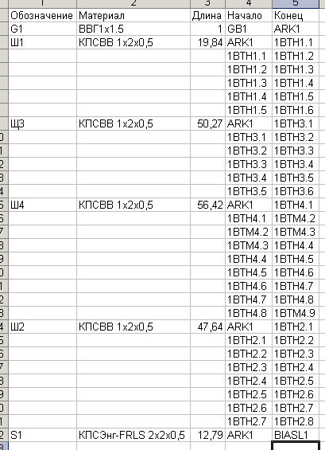
ملف سجل الكابلات بتنسيق CSV ويمكن قراءته بواسطة أي معالج جدول بيانات ، على سبيل المثال EXCEL

إنشاء فاتورة المواد
الفريق | El_Material_Legend
رسم جداري | ВМ
قائمة الطعام | مفقود ؟؟
:.CSV يمكن أيضًا إنشاء فاتورة مواد تلقائيًا بتنسيق
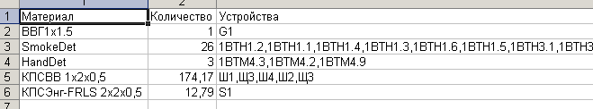
Где:
- Материал – значение свойства материал устройства\кабеля
- Количество – суммарное количество устройств\кабелей с данным материалом
- Устройства – Обозначения устройств\кабелей с данным значением материалом

Пользовательская настройка.
Кое что можно настроить.

Сообщения об ошибках.
Пока много((
Исправляются, добавляются новые. Обновленную версию можно скачать по адресу: http://shamangrad.net/project.php?act=view&prj=zcad

